INTERFAZ DEL SISTEMA WEB (VENTANAS)

Login de Usuarios: En esta ventana se ingresará el usuario y contraseña que el administrador designara para los empleados y una vez logueados podrán ingresar al sistema

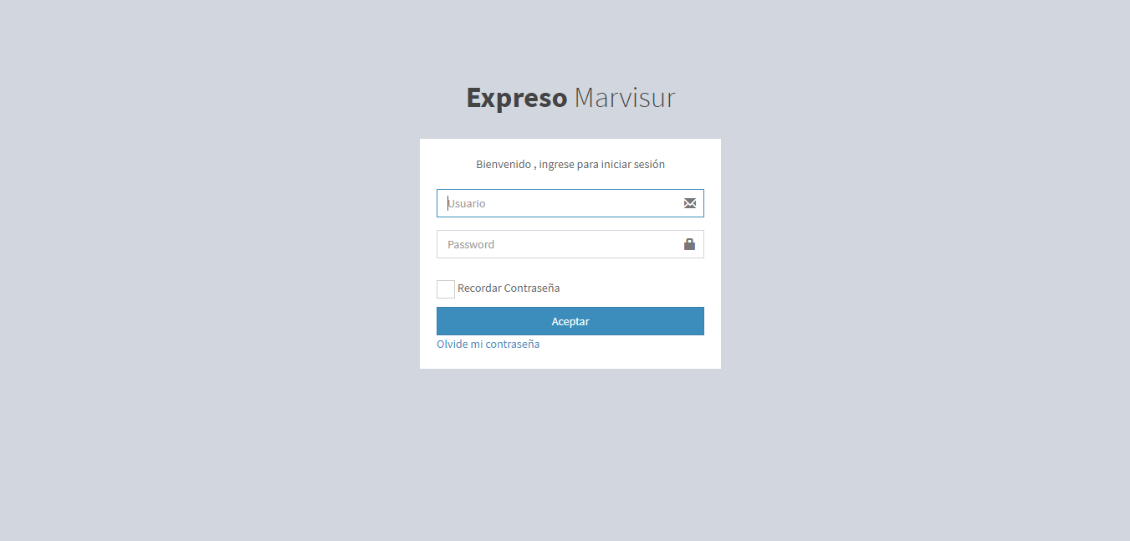

|  |  |  |  |
| --- | --- | --- | --- |
| Login |  |  |  |
| Campo | Tipo | Funcionalidad | Valores |
| Usuario | Label | No aplica | No aplica |
| Password | Label | No aplica | No aplica |
| Usuario | Caja de texto | Almacena el nombre del usuario | Letras y Números |
| Password | Caja de texto | Almacena el password del usuario | Letras, números y caracteres especiales. |
| Iniciar sesión | Botón | Cuando se presiona el botón se valida el usuario y password contra la base de datos |  |

|  |  |  |
| --- | --- | --- |
| Campo | Éxito | Error |
| Usuario | No aplica | Si no se ingresa valores: “Completa este campo” Valores incorrectos: “Solo se acepta letras y números” |
| Password |  | No se ingresan valores: “Completa este campo” |
| Iniciar sesión | Se redirecciona a la pantalla principal de la aplicación | Usuario y/o password incorrecto, verifique por favor. |

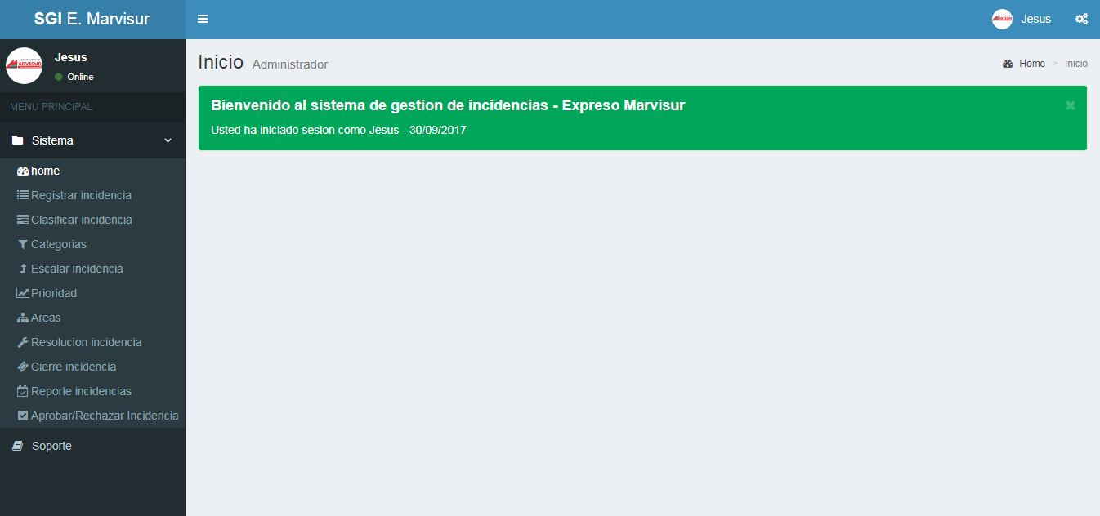

|  |  |  |  |
| --- | --- | --- | --- |
| Pantalla Inicio | | | |
| Campo | Tipo | Funcionalidad | Valores |
| Logo | Imagen | No aplica | No aplica |
| Inicio | enlace | Reinicia la pagina | No aplica |
| Cerrar Sesión | Enlace | Muestra a ventana de inicio de Sesión | No aplica |
| Inicio | Menú | Cuando se selecciona cada una de las opciones del Menú, nos redirecciona a la página de mantenimiento respectivo. | No aplica |
| -Registro de Incidencias |
| -Clasificar Incidencias |
| -Categorías |
| -Escalar Incidencias |
| -Prioridad |
| -Áreas |
| -Resolución Incidencias |
| -Cierre Incidencias |
| -Reporte Incidencias |

|  |  |  |
| --- | --- | --- |
| Condiciones de error y éxito: | | |
| Campo | Éxito | Error |
| Cerrar sesión | Se cierra la sesión y muestra la página de login de la aplicación | Muestra el mensaje de error en la página de tratamiento de errores almacena el error en el log de errores. |

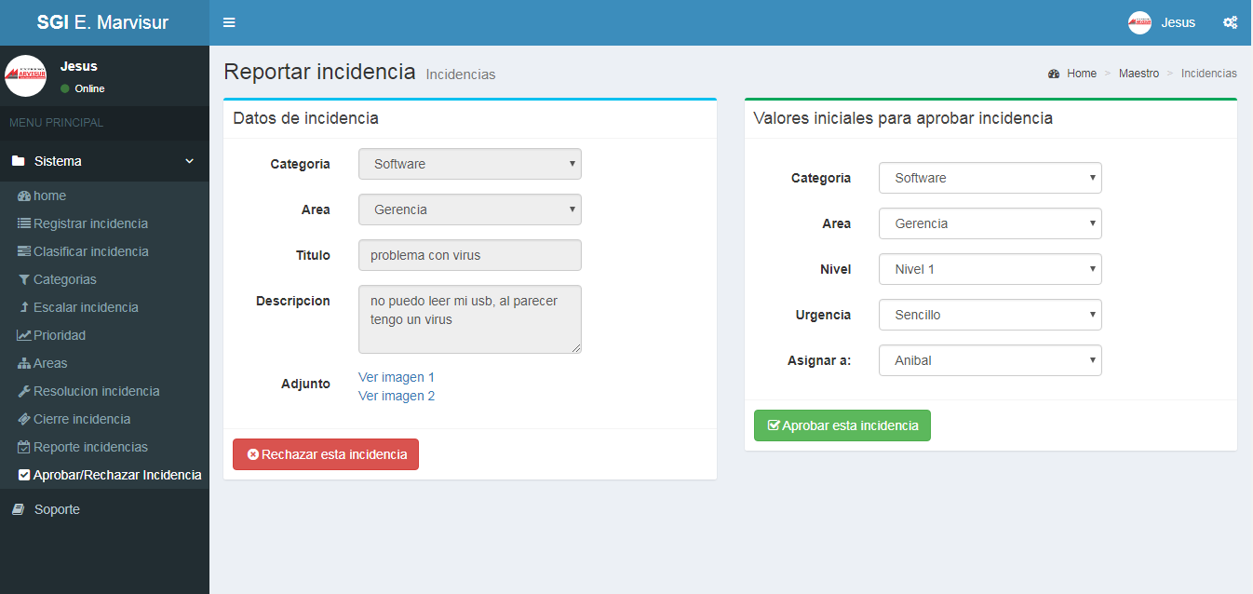

|  |  |  |  |
| --- | --- | --- | --- |
| Aprobar/Rechazar incidencias | | | |
| Campo | Tipo | Funcionalidad | Valores |
| Mostrando de 1 a 3 de 3 entradas | label | No aplica | No aplica |
| -Código | Grilla | Muestra las columnas desde la base de datos | No aplica |
| -Titulo |
| -Registro |
| -Categoría |
| -Estado |
| Icono (Aprobar/Rechazar) | Boton | Muestra una ventana para poder Aprobar o Rechazar la incidencia seleccionada en la fila | No aplica |

|  |  |  |
| --- | --- | --- |
| Condiciones de error y éxito: | | |
| Campo | Éxito | Error |
| Siguiente | Recarga la grilla con los nuevos datos obtenidos de la base de datos de los empleados | No permite dar clic en el boton y marca con un símbolo de negación en el cursor |
| anterior | Recarga la grilla con los antiguos datos obtenidos de la base de datos de los empleados | No permite dar clic en el boton y marca con un símbolo de negación en el cursor |

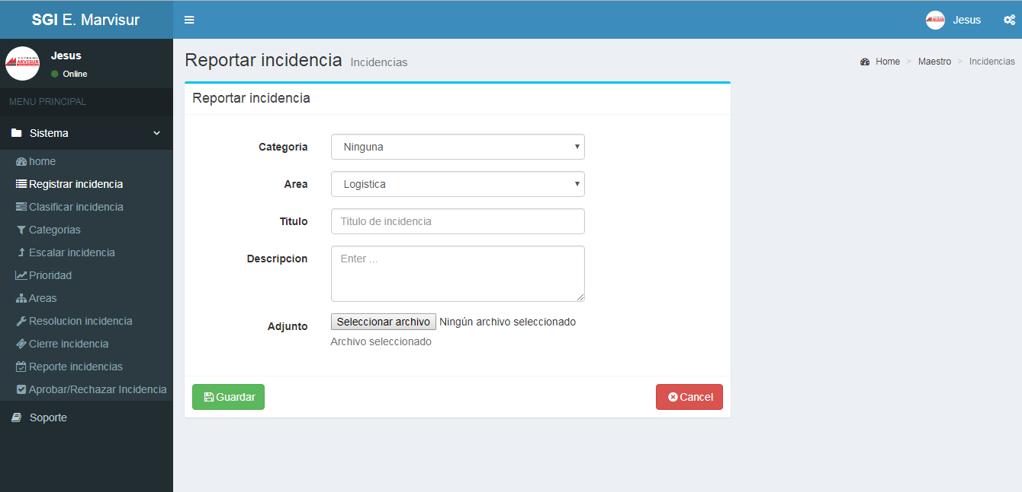

|  |  |  |  |
| --- | --- | --- | --- |
| Reportar incidencia | | | |
| Campo | Tipo | Funcionalidad | Valores |
| Guardar | Boton | Almacena los datos en la tabla Empleados | No aplica |
| Cancelar | Boton | Cierra la ventana de Reportar Incidencia | No aplica |
| Categoría | Caja de texto | Almacena la categoría de la Incidencia | Letras |
| Área | Caja de texto | Almacena el área de la Incidencia | Letras |
| Titulo | Caja de texto | Almacena el título de la Incidencia | Letras |
| Descripción | Caja de texto | Almacena la descripción de la Incidencia | Alfanumérico |
| Adjunto | Cargar Archivo | Almacena un archivo de la Incidencia |  |

|  |  |  |
| --- | --- | --- |
| Condiciones de error y éxito: | | |
| Campo | Éxito | Error |
| Guardar Reporte Incidencias | Almacena los datos en la tabla Incidencias | Muestra el mensaje de error en la página de tratamiento de errores y almacena el error en el log de errores. |

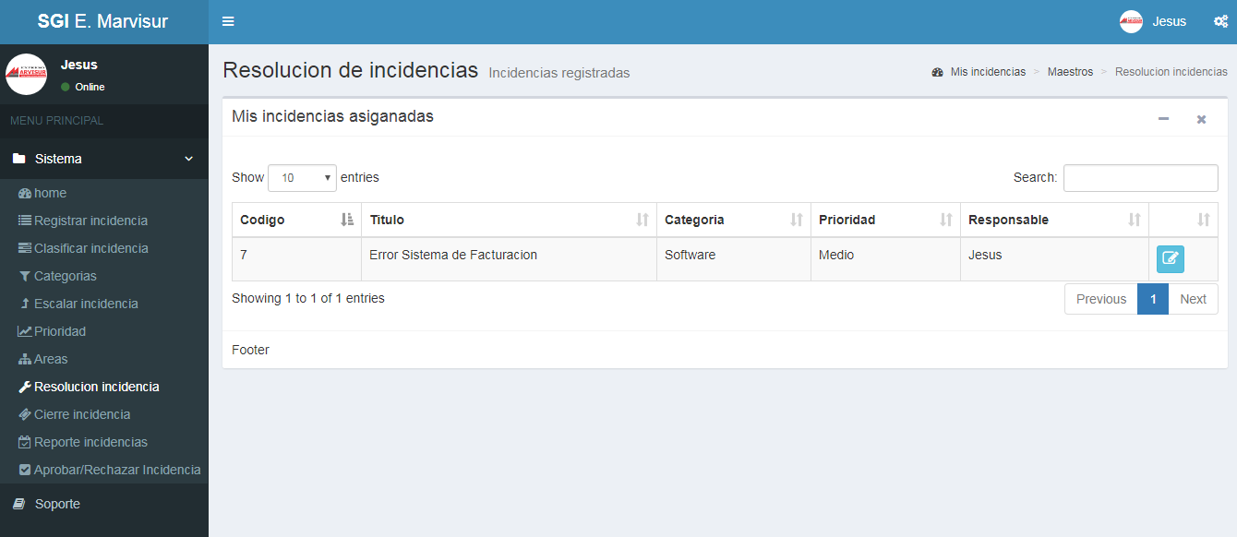

|  |  |  |  |
| --- | --- | --- | --- |
| Resolución de incidencias | | | |
| Mostrando de 1 a 10 de 3 entradas | label | No aplica | No aplica |
| -Código | Grilla | Muestra las columnas desde la base de datos | No aplica |
| -Titulo |
| -Categoría |
| -Prioridad |
| -Responsable |
| Icono (Editar) | Boton | Muestra una ventana para poder dar una solución a la incidencia seleccionada en la fila | No aplica |

|  |  |  |
| --- | --- | --- |
| Condiciones de error y éxito: | | |
| Campo | Éxito | Error |
| Siguiente | Recarga la grilla con los nuevos datos obtenidos de la base de datos de los empleados | No permite dar clic en el boton y marca con un símbolo de negación en el cursor |
| Anterior | Recarga la grilla con los antiguos datos obtenidos de la base de datos de los empleados | No permite dar clic en el boton y marca con un símbolo de negación en el cursor |

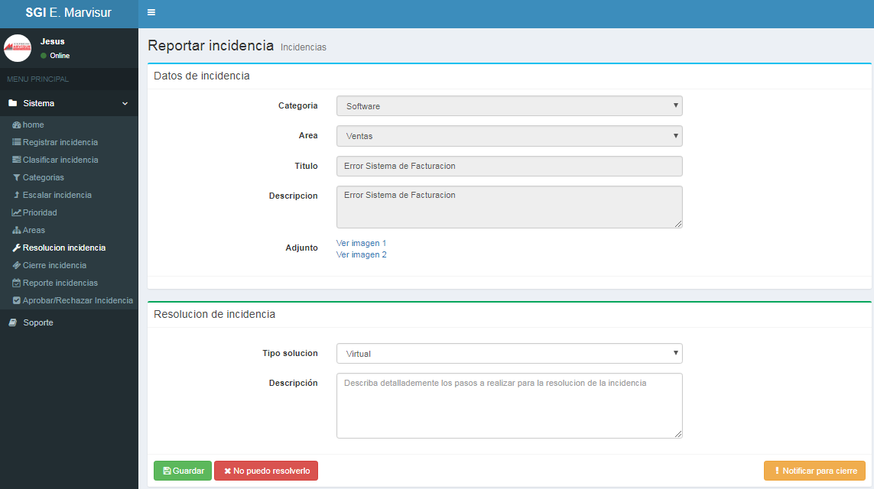

|  |  |  |  |
| --- | --- | --- | --- |
| Resolución de incidencia | | | |
| Campo | Tipo | Funcionalidad | Valores |
| Guardar | Boton | Almacena los datos en la tabla de Resolución Incidencias | No aplica |
| No puedo resolver | Boton | Rechaza la incidencia asignada al usuario operador | No aplica |
| Notificar para cierre | Boton | Almacena los datos en la tabla de Resolución Incidencias | No aplica |
| Tipo Solución | lista desplegable | Permite seleccionar un tipo de solución | No aplica |
| Descripción | Área de texto | Almacena los datos en la tabla de Resolución Incidencias | No aplica |

|  |  |  |
| --- | --- | --- |
| Condiciones de error y éxito: | | |
| Campo | Éxito | Error |
| Guardar Resolución Incidencias | Almacena los datos en la tabla Incidencias | Muestra el mensaje de error en la página de tratamiento de errores y almacena el error en el log de errores. |

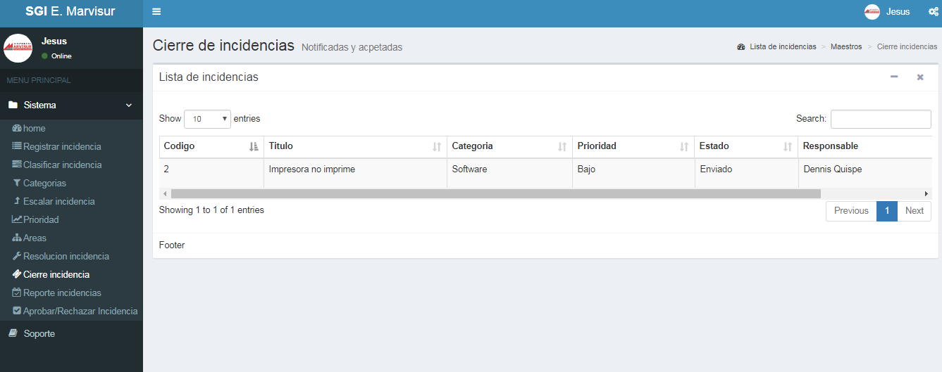

|  |  |  |  |
| --- | --- | --- | --- |
| Cierre de incidencias | | | |
| Campo | Tipo | Funcionalidad | Valores |
| Mostrando de 1 a 10 de 3 entradas | label | No aplica | No aplica |
| -Código | Grilla | Muestra las columnas desde la base de datos | No aplica |
| -Titulo |
| -Categoría |
| -Prioridad |
| -Estado |
| -Responsable |
| Icono (Ver) | Boton | Muestra una ventana para poder Aprobar o Rechazar la incidencia seleccionada en la fila | No aplica |
| Icono (Cierre) | Boton | Cambia el estado a cierre | No aplica |

|  |  |  |
| --- | --- | --- |
| Condiciones de error y éxito: | | |
| Campo | Éxito | Error |
| Siguiente | Recarga la grilla con los nuevos datos obtenidos de la base de datos de los empleados | No permite dar clic en el boton y marca con un símbolo de negación en el cursor |
| anterior | Recarga la grilla con los antiguos datos obtenidos de la base de datos de los empleados | No permite dar clic en el boton y marca con un símbolo de negación en el cursor |

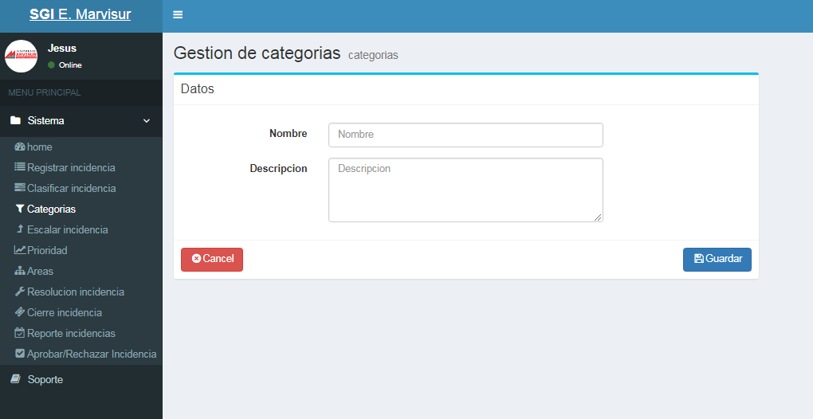

|  |  |  |  |
| --- | --- | --- | --- |
| Gestión de Categorías | | | |
| Campo | Tipo | Funcionalidad | Valores |
| Guardar | Boton | Almacena los datos en la tabla Categoría | No aplica |
| Cancelar | Boton | Cierra la ventana de Categoría | No aplica |
| Nombre | Caja de texto | Almacena el nombre de la Categoría | Letras |
| Área | Caja de texto | Almacena la descripción de Categoría | Letras |

|  |  |  |
| --- | --- | --- |
| Condiciones de error y éxito: | | |
| Campo | Éxito | Error |
| Guardar Categoría | Almacena los datos en la tabla Categoría | Muestra el mensaje de error en la página de tratamiento de errores y almacena el error en el log de errores. |

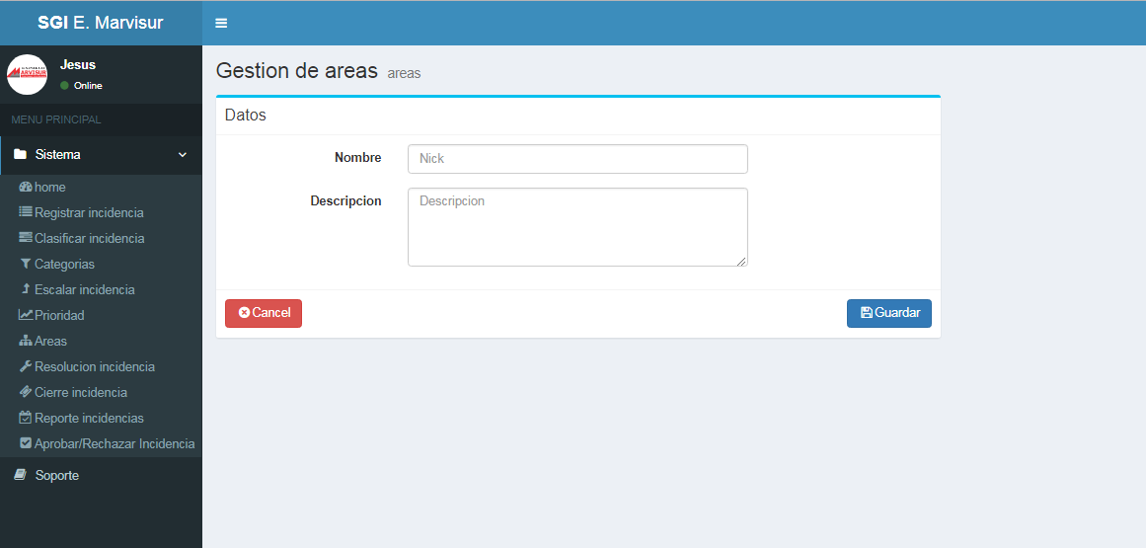

|  |  |  |  |
| --- | --- | --- | --- |
| Gestión de Áreas | | | |
| Campo | Tipo | Funcionalidad | Valores |
| Guardar | Boton | Almacena los datos en la tabla Área | No aplica |
| Cancelar | Boton | Cierra la ventana de Área | No aplica |
| Nombre | Caja de texto | Almacena el nombre del Área | Letras |
| Descripción | Caja de texto | Almacena la descripción del Área | Letras |

|  |  |  |
| --- | --- | --- |
| Condiciones de error y éxito: | | |
| Campo | Éxito | Error |
| Guardar Área | Almacena los datos en la tabla Área | Muestra el mensaje de error en la página de tratamiento de errores y almacena el error en el log de errores. |

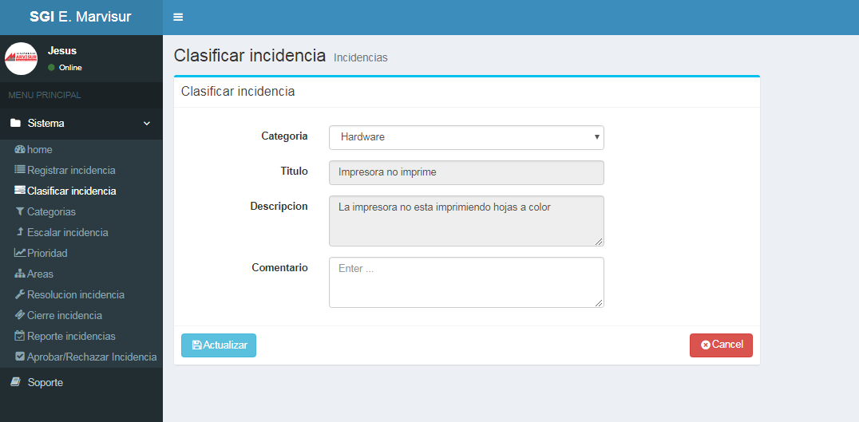

|  |  |  |  |
| --- | --- | --- | --- |
| Clasificar Incidencias | | | |
| Campo | Tipo | Funcionalidad | Valores |
| Actualizar | Boton | Actualiza los datos de la tabla Clasificar | No aplica |
| Cancelar | Boton | Cierra la ventana de Clasificación | No aplica |
| Categoría | Selección de texto | Almacena la categoría de la Clasificación | Letras |
| Comentario | Caja de texto | Almacena el comentario de la Clasificación | Letras |

|  |  |  |
| --- | --- | --- |
| Condiciones de error y éxito: | | |
| Campo | Éxito | Error |
| Guardar Clasificación | Almacena los datos en la tabla Clasificar | Muestra el mensaje de error en la página de tratamiento de errores y almacena el error en el log de errores. |